Zugriff auf öffentliche Netzlaufwerke/Shares mit MacOS X
Daten, die auf Netzlaufwerken liegen, z. B. der persönliche Homebereich, Gruppen-Shares, usw., können über die Netzwerkprotokolle SAMBA bzw. CIFS angebunden und genutzt werden.
Einige Laufwerke können nur mit lesendem Zugriff angebunden werden.

Voraussetzungen
- Sie benötigen einen gültigen TUC-Account.
- Sie benötigen einen Zugang zum Netz.
Aus Sicherheitsgründen können die Freigaben nur aus dem Hochschulnetz der TU Clausthal heraus verwendet werden. Von Außerhalb müssen Sie sich vor einem Zugriff auf die Freigaben per VPN einloggen.

Konfiguration
- Wechseln Sie in den „Finder“.
- Gehen Sie in das Menü „Gehe Zu“ ⇒ „Verbinde mit Server“ oder drücken Sie alternativ CMD-k.
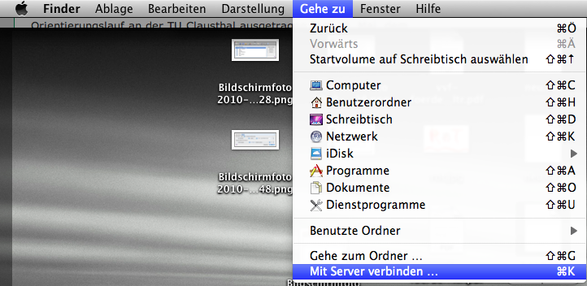Finder -- Laufwerk verbinden
- Es öffnet sich ein Dialog:
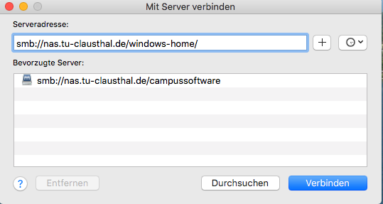Netzlaufwerk-Auswahl
  - Tragen Sie unter „Serveradresse“ die Adresse des fraglichen Netzlaufwerkes ein.
    - Ihr Homelaufwerk ist unter der Adresse „smb://nas1.rz.tu-clausthal.de/<TUC-User>“ zu erreichen.
    - Dabei ist „<TUC-User>“ durch Ihr persönliches TUC-User zu ersetzen, z. B. tmjb. Die Klammern „<“ und „>“ müssen Sie ebenfalls wegfallen lassen.
  - Wenn Sie auf das Pluszeichen (+) drücken, wird die Adresse der untenstehenden Liste zugefügt.
  - Klicken Sie zum Verbinden auf den Knopf „Verbinden“.
- Bevor das Laufwerk verbunden wird, müssen Sie sich beim Server authentifizieren.
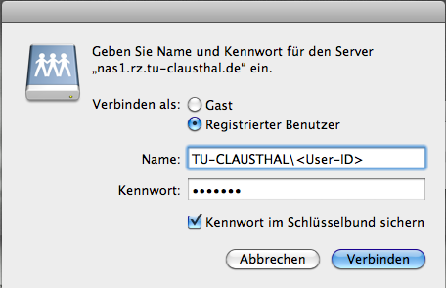Netzlaufwerk-Authentifizierung
  - Wählen Sie „Registrierter Benutzer“ aus.
  - Geben Sie unter „Name“ Ihren TUC-User im folgenden Format ein: „TU-CLAUSTHAL\<TUC-User>“.
  - Im Passwort-Feld müssen Sie Ihr TUC-Passwort eingeben. Bitte achten Sie auf Groß- und Kleinschreibung.
  - Wenn Sie das Kästchen „Im Schlüsselbund speichern“, dann werden Sie beim nächsten Verbinden nicht mehr nach dem Passwort gefragt.
  - Klicken Sie auf Verbinden
- Es geht ein neues Finderfenster auf, in dem ihr Netzlaufwerk angezeigt wird.

Benutzung
- Das Unix-Home-Laufwerk befindet sich unter der Adresse „smb://nas.tu-clausthal.de/unix-home$“
- Das Windows-Home-Laufwerk befindet sich stattdessen auf „smb://nas.tu-clausthal.de/windows-home“
- Campus-Software aus dem Rahmenverträgen wird unter smb://nas.tu-clausthal.de/campussoftware abgelegt.

